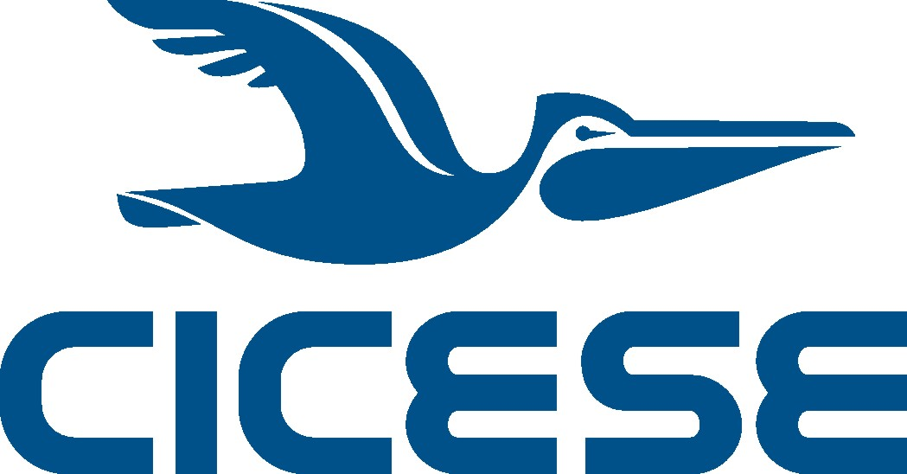 | Centro de Investigación Científica y de Educación Superior  de Ensenada, Baja California  Departamento de Servicios Escolares – Dirección de Estudios de Posgrado

Comprobante de no adeudo

Nombre: | DARIEN ALBERTO MIRANDA BOJORQUEZ
Posgrado: | MAESTRIA EN CIENCIAS DE LA COMPUTACION
Fecha de defensa:

Los abajo firmantes certificamos que este estudiante no tiene adeudos pendientes en forma de libros, documentos, pago de colegiaturas, préstamos personales, equipo de investigación o pago por expedición de documentos de grado, por lo que no tenemos inconveniente en que presente su examen de defensa de tesis en la fecha señalada.

DRA. ANA ISABEL MARTINEZ GARCIA
Coordinador del Posgrado
C.P. Alma Adriana Meza Nuza
Dpto. de Contabilidad
M.C. Alma Lilia Núñez Rodríguez
Biblioteca CICESE
Ruth Eaton Montaño
Seguimiento a egresados - DEP
Lic. Norma Alicia Fuentes Domínguez
Servicios Escolares - DEP
Lic. Ana Fernanda Ortiz Aldana
Dpto. de Tesorería |  | Recibí la cantidad de $150.00 m.n. por concepto de expedición de documentos de grado

Certifico que este estudiante cumplió con todos los requisitos establecidos en el Reglamento de Estudios de Posgrado para la obtención del grado.

M. en C. Dolores Sarracino Ramírez
Jefe del Dpto. de Servicios Escolares

